**Тема: Розв’язування вправ**

***Опорний конспект (повторення)***

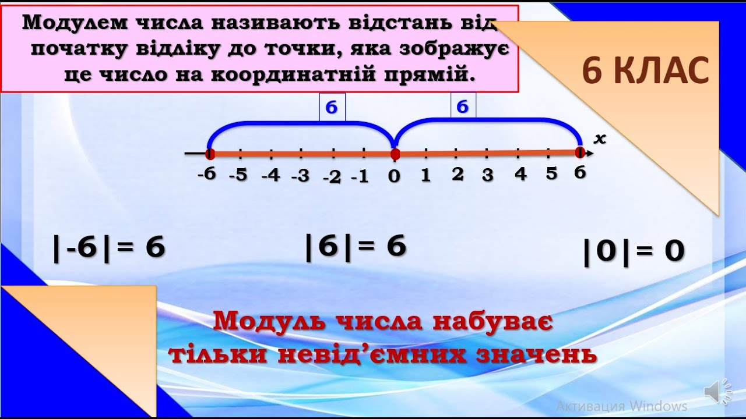

***Приклади***

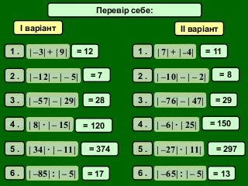

***Розв’язати приклади самостійно***

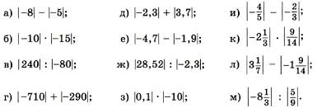

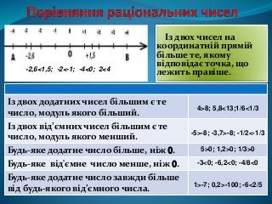

***№ 1087***

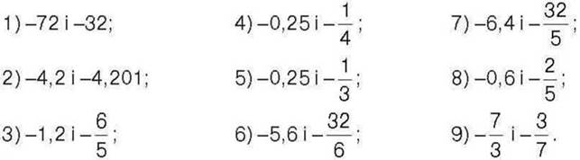

***Перевірка***

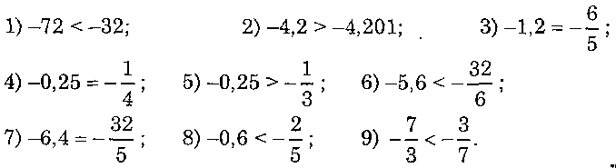

***Робота з підручником***

§ 25 ст. 186-188 (повторити)

§ 23 ст. 170-174 (повторити)

***Робота з інтернет ресурсами***

***Конференція Google Met***

[***https://youtu.be/-dqfcdPuouo***](https://youtu.be/-dqfcdPuouo)

[***https://youtu.be/F8hSntrJYZc***](https://youtu.be/F8hSntrJYZc)

***Домашнє завдання***

За підручником § 23 № 1006,

За підручником § 25 №1088

Виконати тест за посиланням 01.02 з 09.00 до 16.00. Час на виконання 30 хв., з одного пристрою лише одна спроба

<https://vseosvita.ua/test/start/fvj798>